“暴大”的开学迎新

梁文新 [有理儿有面](javascript:void(0);)

**有理儿有面**

微信号 youli-youmian

功能介绍 你说是不是

2020-09-09[原文](https://mp.weixin.qq.com/s?__biz=Mzg3MjEyMTYyNg==&mid=2247511727&idx=2&sn=68bf2f2a525a1b738a2314a672680393&chksm=cef6fadaf98173cc0bc991f66e8293f8af832c1fa1271132c9c91d95290989ab6d9371338d26&scene=27#wechat_redirect&cpage=62) 发表于

收录于合集





**全文共915字，图片1张，预计阅读时间为3分钟。**



▼

作者:香港传媒人 梁文新

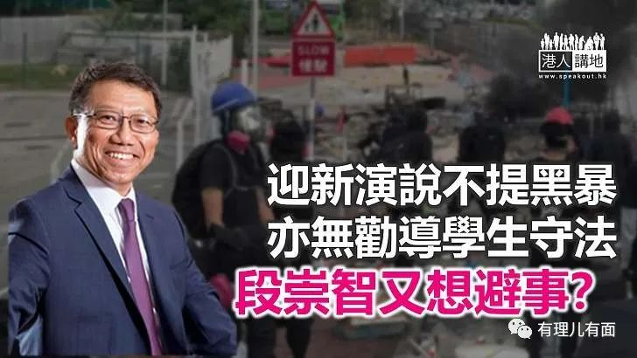

香港中文大学日前改以网上方式进行开学迎新，去年黑暴期间曾与学生对话、对“老作”（造谣）新屋岭事件听到流泪的港中大校长段崇智，在港中大网页发布一段迎新短片。影片一开首，段崇智神情轻松，手势、表情动作多多，向新生介绍港中大在疫情下的应对方案和校方未来的新计划等。笔者看毕整段11分37分秒的影片，总是觉得有点不对劲！港中大校园去年曾被暴徒占领，并有港中大生参与黑暴被捕，此事对港中大影响甚深，为何段崇智身为校长，可以不提任何违法行为，甚至连简单如劝戒学生要守法都没有？

只顾“教育”忽略“育人”

段崇智在整段迎新片段中，谈得最多的就是新冠肺炎的影响，港中大如何做好应变和防疫措施，包括安排本学年改以网上授课，与海外大学合作，让未能前往海外的学生在网上平台修读各国大学的课程等。笔者只想说，能增加学生的学习机会固然是好，但培养学生个人质素方面呢？教育工作不只有“教书”传授知识，还有“育人”，包括对学生的道德和心理教育等方面的培养。段崇智不提黑暴、不叫学生守法，这样又是什么教学理念？

假装什么都看不见？

去年港中大校园遭黑暴分子占领，校园多处被暴徒严重破坏，作为“主战场”的二号桥更是满目疮痍，港中大学生甚至以“暴大人”（暴徒大学学生）自居，段崇智就没说话要对学生说？即使旧事不提，上月底港中大学生会又发表煽暴“家书”，明刀明枪向新生“洗脑”，段崇智是扮不知道，还是假装看不见？之前香港大学校长张翔呼吁学生，要对自己言行负责及守法，段崇智为何不仿傚？还是要继续避事？身为教育工作者，有些责任是不能逃避，若不纠正学生违法和暴力的歪风，不教学生正确的做人观念，还当什么校长！

笔者实在不知道，随着新学年的来临，多少如白纸一张的港中大新生被“暴大思想”影响，成为新一代的“暴大人”。段崇智如果继续袖手旁观，再有学生走上歧途，成为“暴徒”，他如何向学生家长及社会交代？笔者最担忧的是，这股歪风长久下去，会否终有一天，连段崇智都以“暴大校长”自居？“暴徒大学”，不是一个令人感到光荣的称呼！





**关注公众号：**

**有理儿有面**

**理   性｜   揭   秘｜   探   讨**







### 精选留言

用户设置不下载评论